# Automation Studio Library Samples – Dokumentation

Format: Word

Images: als PNG Datei – als Referenz im Word Dokument

Aufbau: lt dieser Dokumentation

Version: 1.0

Verfasser: Peter Maier

Datum: 15.04.2015

# Ethernet TCP SSL Kommunikation

Beispiel für eine einfache, über SSL gesicherte TCP Client / Server Kommunikation. Es wird ein Datenbereich zwischen einer Steuerung (Client) und einem Server (B&R Server mit Anbindung an eine Datenbank) über die Ethernet Schnittstelle ausgetauscht.

## Voraussetzung

Dieses Programm kann ohne Änderung mit dem Automation Studio Beispielprogramm "CoffeeMachine" mit der AR Simulation (ARsim) getestet werden.

Bevor das Programm auf das Zielsystem übertragen wird, müssen die beiden Variablen Client.SerialNumber und Client.ModuleID auf die beiden Kanäle Seriennummer und ModulID gemappt werden.

## Programmname

SslClient ; Implementierung des TCP SSL Client

## Programmbeschreibung

Der SslClient öffnet eine SSL Verbindung zum B&R Server und überträgt unter anderem die Ist-Temperaturen über diese gesicherte Verbindung. Der B&R Server speichert die empfangenen Daten in der Datenbank und sendet ein Antwortpaket inklusive der Soll-Temperaturen. Nach Empfang der Soll-Daten schließt der SslClient die Verbindung und regelt die Ist-Temperatur.

Über das WebInterface [sps-demo.br-automation.com](http://sps-demo.br-automation.com) können die aktuellen Daten des Zielsystems angezeigt und die Soll-Temperaturen geändert werden.

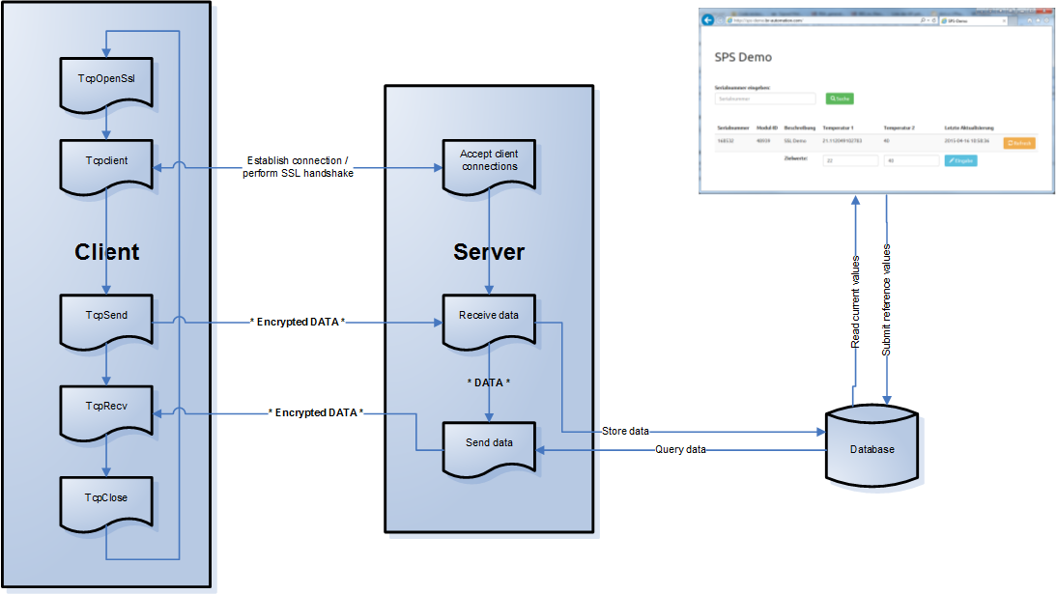

### B&R Server

Der B&R Server empfängt vom Client Ist-Daten (Seriennummer, Modul-ID, Beschreibung, aktuelle Zeit, Temperatur, ...) und speichert diese unter der vom Client mitgesendeten Seriennummer in einer Datenbank ab. Ein bereits unter dieser Seriennummer vorhandener Datensatz wird dabei überschrieben. Anschließend liest der Server in der Datenbank abgelegte Soll-Daten für diese Seriennummer aus und sendet diese an den Client zurück.

### Client

Der Client verbindet sich zum B&R Server und baut eine gesicherte SSL Verbindung auf. Über die gesicherte SSL Verbindung sendet der Client die Daten der Variable Client.SendData an den B&R Server. Diese beinhaltet unter anderem die Seriennummer des Zielsystems und Ist-Temperaturen. Im Anschluss empfängt der Client vom B&R Server die zurückgesendeten Daten - welche auch die Soll-Temperaturen beinhalten - und speichert diese in der Variable Client.ReceiveData ab. Schließlich wird die Verbindung zum Server wieder beendet.

Die Daten folgender Struktur werden an den B&R Server gesendet bzw. vom B&R Server empfangen:

**SslClient/SslClient.typ:**

Zeile 29: NetworkDataType : STRUCT

Zeile 30: Version : UDINT; (* version of the data *)

Zeile 31: ModuleID : UINT; (* module ID *)

Zeile 32: Filler : UINT; (* internal *)

Zeile 33: SerialNumber : UDINT; (* serial number *)

Zeile 34: TargetDescription : STRING[63]; (* description of the target *)

Zeile 35: Timestamp : DATE_AND_TIME;(* current timestamp *)

Zeile 36: Temperature1 : REAL; (* temperature 1 *)

Zeile 37: Temperature2 : REAL; (* temperature 2 *)

Zeile 38: END_STRUCT;

### B&R WebInterface

Im B&R Web-Interface - [sps-demo.br-automation.com](http://sps-demo.br-automation.com) - werden - nach Eingabe der Seriennummer - die aktuell in der Datenbank gespeicherten Daten des Zielsystems angezeigt.

Folgende Werte werden angezeigt:

* die Seriennummer
* die Modul-ID
* eine Beschreibung
* die beiden Ist-Temperaturen (Temperatur 1 und Temperatur 2)
* der Zeitpunkt der letzten Aktualisierung des Datensatzes

